淡江時報 第 1111 期
【卓爾不群】極地探險員陳芊華 勇闖天涯玩出新方向
卓爾不群
【記者戴瑜霈專訪】探訪「南、北極」 是很多人畢生的夢想之一，有沒有想過未來當個冒險家，讓生活越玩越過癮呢？法文系校友陳芊華從小立志以「玩樂」做為人生志向，畢業後如願進入旅遊業，服務過高端精品客戶，並在長官引薦下遠赴極地考察，成為台灣首位女性極地探險員。

「極地探險員」頭銜聽起來帥氣，但很多人不知道工作內容，陳芊華笑說：「就想像成是一個在極地上班的導遊！」雖然嘴上說得輕鬆，但要成為極地探險隊員可不容易，除了長時間（3到6個月）待在船上「享受孤獨」之外，陳芊華精通英、法、德、西等語言，接受特殊訓練，在加入探險隊行列後，還取得開登陸接駁船執照。

陳芊華說：「探險員主要負責遊客到冰河、冰山登陸導覽和雪地健行，並確保在安全狀況下進行；平常則需要處理遊客的疑難雜症，例如幫忙翻譯、開船和舉辦研習講座。」她表示，探險員並不像船員只要負責海上工作，更需要與人交流，尤其當天氣不好、海象不佳，沒辦法讓旅客如期登岸時，就需要出面調解。

極地旅遊興盛 親身體驗大不同

到北極看北極熊、到南極看企鵝，和到動物園有什麼不一樣？陳芊華解釋：「大部份旅客去南極除了近距離觀賞不同種類的企鵝外，還有海豹、鯨魚、海鳥；北極比較像個人感官享受，畢竟北極熊並不是每一次都能幸運看到，欣賞大自然和極光美景，才是旅行目的。」

陳芊華現職為波賽冬探險旅行社亞洲事業發展部經理，第一次探訪極地是在2012年夏天，以實習生身分登船拜訪南極，她說，那時候是極地旅遊初期，環境和生態都比現在還豐富，大多是富豪、大老闆、高階旅行社業者才有機會前往，然而現在和以前不一樣，極地旅遊興盛，全世界遊客更是一波接著一波來，現在極地旅遊要限制上岸人數，已經沒有從前神秘和美麗。

直到最近四、五年極地旅遊市場逐漸成長，南極旅遊季從每年11月到隔年3月，北極則是5到9月，極地探險隊員多在這段期間服務旅客，而極地旅遊從前以歐美旅客佔多數，這幾年華人逐漸成為主要客群。陳芊華說，因利潤豐厚，導致旅遊業者爭相打廣告、推行程、搶市場大餅，每艘船都以200人為單位，但「誰便宜誰進來」的狀況，在極地旅遊不只是低價競爭的骯髒手段，更造成同業反感、生態破壞。

南北極也有海漂垃圾？ 人類只是過客

新聞報導中曾有拿自拍棒拍照、甚至直接摸企鵝的行為，陳芊華感嘆，由於有錢人花錢不手軟，當旅行社缺乏行前教育，「旅客因不了解做了很多破壞，其實也是增加我們的困擾。」陳芊華認為，與其阻止旅客到南北極遊玩，不如好好做推廣，讓旅客知道什麼是對的行為。她說：「在南北級一樣看得到飄來的塑膠品、寶特瓶，要知道我們人類只是過客，應該把乾淨的土地還給大自然。」

現在陳芊華退居幕後，轉做探險隊員招募培訓和推廣極地保育。她說，以招募華人探險隊員條件為例，在語言上，中英文是基本條件，會第三種語言才能加分；探險隊員需要開船載客登陸，所以考取英國遊艇協會第二級動力小船執照，也是基本配備。另外，在北極容易遇到北極熊攻擊，男隊員最好能擁有持槍證，於是種種資格審查下，年輕人就算對極地嚮往，也不一定有機會。

陳芊華也帶領幾位年輕朋友進入探險隊，但今年適逢疫情衝擊、旅遊業大衰，以「探險隊員」為正職的朋友便遭無薪休假，她認為從事「旅遊業」並沒有大家說得這麼好，反而容易被世界經濟影響、出現危機和變故，而所謂世俗吹捧的「斜槓青年」，她覺得若不專精，也只是冠冕堂皇的多才多藝而已。

立志以「玩樂」為人生目的

法文系畢業的陳芊華，從國中開始立志要以「玩樂」為人生目的，她說，「國中時幻想環遊世界、高中時拜讀遊學情報雙週刊，所以目標一直很明確，要往國外旅遊局公關邁進，甚至考大學時，在志願表上只填了大眾傳播和外語科系。」她認為，自己會對旅遊抱持憧憬和嚮往，一部份原因是來自於開明的媽媽，「我媽對財務管很嚴，彩色筆少一支顏色不要緊繼續畫，也沒給什麼零用錢，但如果小孩想出國，她絕對不會反對。」

之後陳芊華進入淡江就讀法文系，她說，自己小時候喜歡聽廣東歌、看港劇和日劇，覺得學語言不難，但要對付歐洲人可就不一樣，語言環境和亞洲差異太大，尤其老外自視甚高，「法國人不講英文，那我就跟他講法文。」大學時，陳芊華加入淡江之聲廣播電台，陸續做了幾檔節目，包括《遊學留學easy go》、《勇闖天涯》等，分別介紹各國遊學、留學資訊和自助旅行攻略，她說，那時候只是純粹做自己喜歡的事，也順便藉由採訪認識更多人。

在當時打工度假還不盛行的年代，大一的陳芊華憑著網站上，一個「到普羅旺斯打工嗎？」貼文，親自電訪餐廳老闆、訂機票、坐火車，成為打工度假先驅者，甚至在淡江就讀連續三個暑假都遠赴法國南部餐廳打工，這樣特殊經歷更成為她日後履歷亮點。大學畢業後，陳芊華曾在國內新進旅行社工作，也一路從旅遊行程規劃做到接案各國旅遊局宣傳活動和B2B局處對接，包含歐洲、美洲在內的秘魯、克羅埃西亞及斯洛維尼亞等國家，成為亞洲區首屈一指的旅遊推廣公關。

陳芊華將法國哲學家笛卡兒名言「我思故我在」，改編成「我旅行，故我在」，她認為，旅行就是生活，而人生是不斷地移動，雖然對每個地方都沒有「家」的深刻，但終歸會找到平衡自由和思鄉的生活方式。
2020/10/13

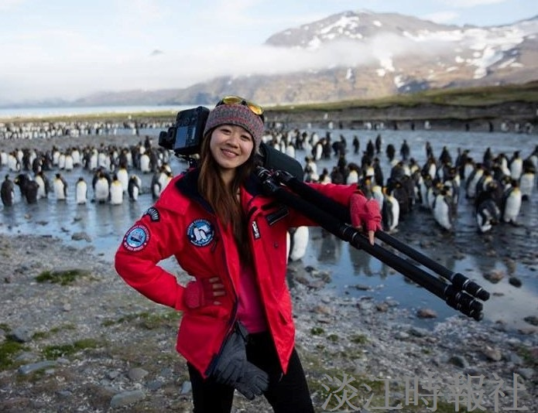
法文系校友陳芊華精通英、法、德、西語，勇闖天涯愛上極地旅遊。（圖／陳芊華提供）

